Contrato API - SalUD
Arquitectura: Cliente-Servidor
Versión: 1.0 (Borrador Inicial)
Fecha: 23-02-2026

1. Objetivo
Este documento define el contrato entre el Cliente (Frontend - React) y el Servidor (Backend - Node.js), permitiendo que ambos equipos trabajen en paralelo con reglas claras sobre endpoints, estructuras de datos y autenticación.

2. Configuración General
Base URL Local: http://localhost:3000/api
Base URL Producción: https://salud-eps.azurewebsites.net/api
Formato de datos: Request/Response en `application/json`
Fechas: ISO 8601: `YYYY-MM-DD` o `YYYY-MM-DDTHH:mm:ssZ`
Autenticación: JWT en header
Authorization: Bearer <access_token>
Respuesta estándar de error:
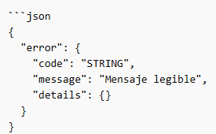
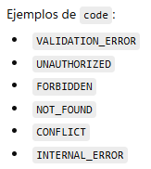

3. Paginación (cuando aplique)
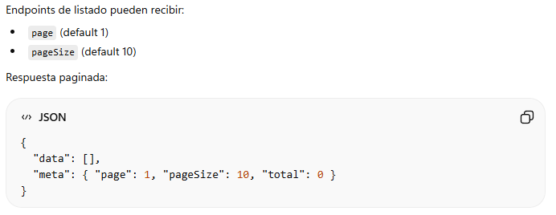

3. Roles del Sistema
Roles iniciales:
- cliente
- empleado
El sistema debe permitir agregar más roles dinámicamente.
Permisos (ejemplos)
• users.read, users.write
• appointments.read, appointments.write
• records.read, records.write
• medications.read, medications.write
Regla: el backend valida permisos. El frontend solo oculta/limita UI, pero la seguridad real está en el servidor.

4. Endpoints Principales

4.1 Salud del servicio
GET /health
Respuesta 200:
{ "status": "ok", "service": "salud-api" }

4.2 Autenticación

POST /auth/login
Body: { "email": "...", "password": "..." }
Respuesta 200: retorna accessToken, refreshToken y datos del usuario.
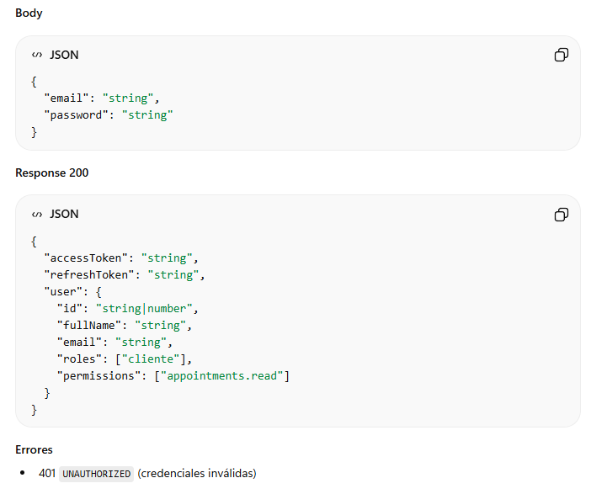
POST /auth/refresh
Body: { "refreshToken": "..." }
Respuesta 200: retorna nuevo accessToken.
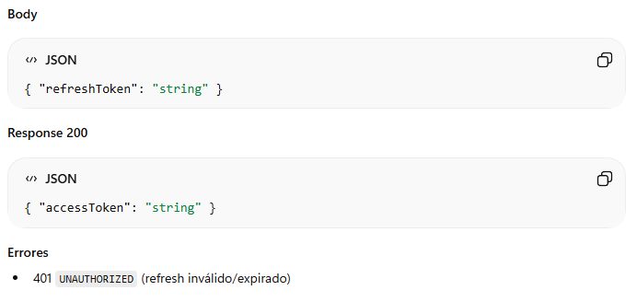

POST /auth/logout
Respuesta 204 (sin contenido).
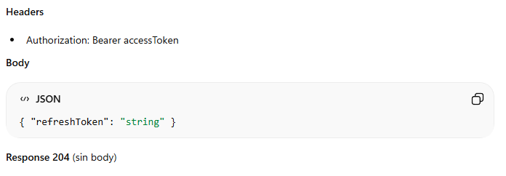

4.3 Usuarios
GET /users/me - Retorna info del usuario autenticado.
POST /users – Crear usuario
GET /users – Listar usuarios
PATCH /users/{id} – Actualizar usuario

4.4 Citas
POST /appointments – Crear cita
GET /appointments – Listar citas
PATCH /appointments/{id} – Actualizar cita

4.5 Historial Clínico
POST /medical-records – Crear registro clínico
GET /medical-records – Listar registros

4.6 Medicamentos
POST /medications – Crear medicamento
GET /medications – Listar medicamentos

5. Pendientes por definir
- Base de datos final (PostgreSQL recomendado)
- Permisos detallados por rol
- Validaciones específicas
- Manejo de eliminación lógica (soft delete)

6. Observaciones
Este contrato puede evolucionar. Cualquier cambio debe ser documentado, aprobado en reunión y comunicado a los equipos de Frontend y Backend.

